Hoplodrina blanda, octogenaria et ambigua
Stofuilen egale, gewone & zuidelijke

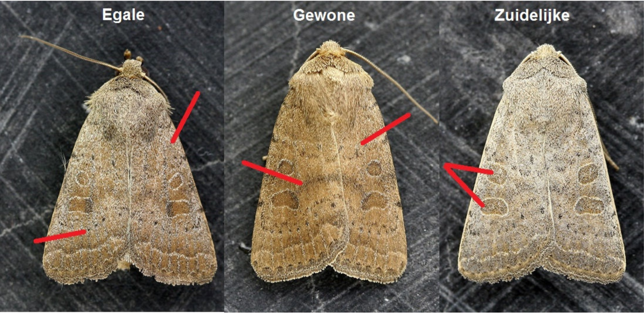

Ce trio pose régulièrement des problèmes même aux lépidoptéristes avancés. Ce sont des espèces grises à brun jaunâtre avec un anneau et des tâches rénales légèrement bordés et une ligne sinueuse peu prononcée. Vous trouverez ci-dessous quelques astuces qui peuvent être utiles, même s’il est nécessaire de préciser qu’il est parfois impossible ou difficile de prendre une photo en vol. H.octogenaria et H.ambigua sont communs à très communs, H.blanda est assez rare à modérément commun (et de nombreux rapports de ce type concernent des déterminations incorrectes).

Couleur de base:
Alors que H.octogenaria est clairement une espèce brune (jaune-brun, marron clair), H.ambigua est beaucoup plus gris et plus froid. H.blanda est entre les deux. Aussi bien chez H.blanda que chez H.ambigua, il y a souvent un frottis brun chaud ou brun orangé à la verticale sur les taches orbitales et réniformes (rarement évident avec octogenaria). La pilosité grise donne un autre ? à H.blanda : un peu plus beau, plus solide, parfois avec un éclat soyeux, que celui ordinaire, qui donne une impression plus "salissante"

La taille des taches orbitale et réniformes est quelque peu variable, mais nettement plus grande chez H.ambigua que chez les 2 autres. Les H.ambigua sont toujours caractérisés par une grande tache orbitale.

Contraste:
Le nom "hibou des plaines" (H.blanda) suggère que cette espèce présente peu de contraste. Ceci est vrai pour les spécimens typiques, mais pas pour tous. H.octogenaria a souvent un "pont" sombre qui relie les taches réniformes des deux ailes antérieures. Généralement (mais pas toujours!), cela fait défaut chez H.blanda. H.ambigua n'a jamais ce pont visible. Le contraste avec la tache orbitale et la tache réniforme est également souvent évoqué : parfois (vers l'intérieur), elles sont plus sombres que le reste de l'aile. C’est très souvent le cas avec H.octogenaria et beaucoup moins avec les deux autres, mais ce n’est pas un critère absolu. Les lignes transversales sont également plus nettes chez H.octogenaria (même avec des spécimens ayant volé) et chez H.blanda parfois réduite à des rangées de points.

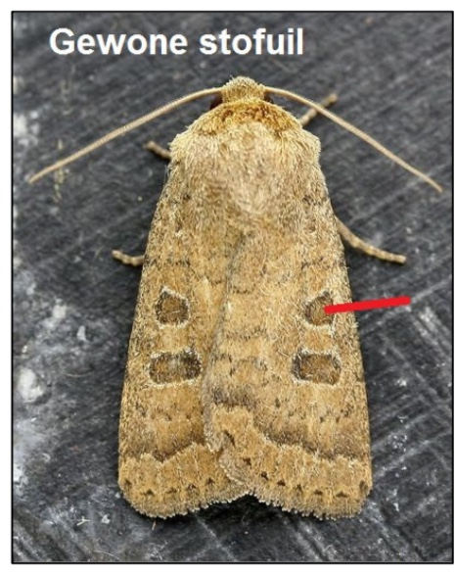

Aile postérieure.
L'un des meilleurs critères est plus difficile à contrôler sur les spécimens vivants au repos. Tandis que H.octogenaria a l’aile postérieure brunâtre pâle et H.ambigua de couleur presque blanc cassé, H.blanda se situe quelque part entre les deux (nettement plus clair que H.octogenaria) : blanc sale avec un peu de brun le long du bord.
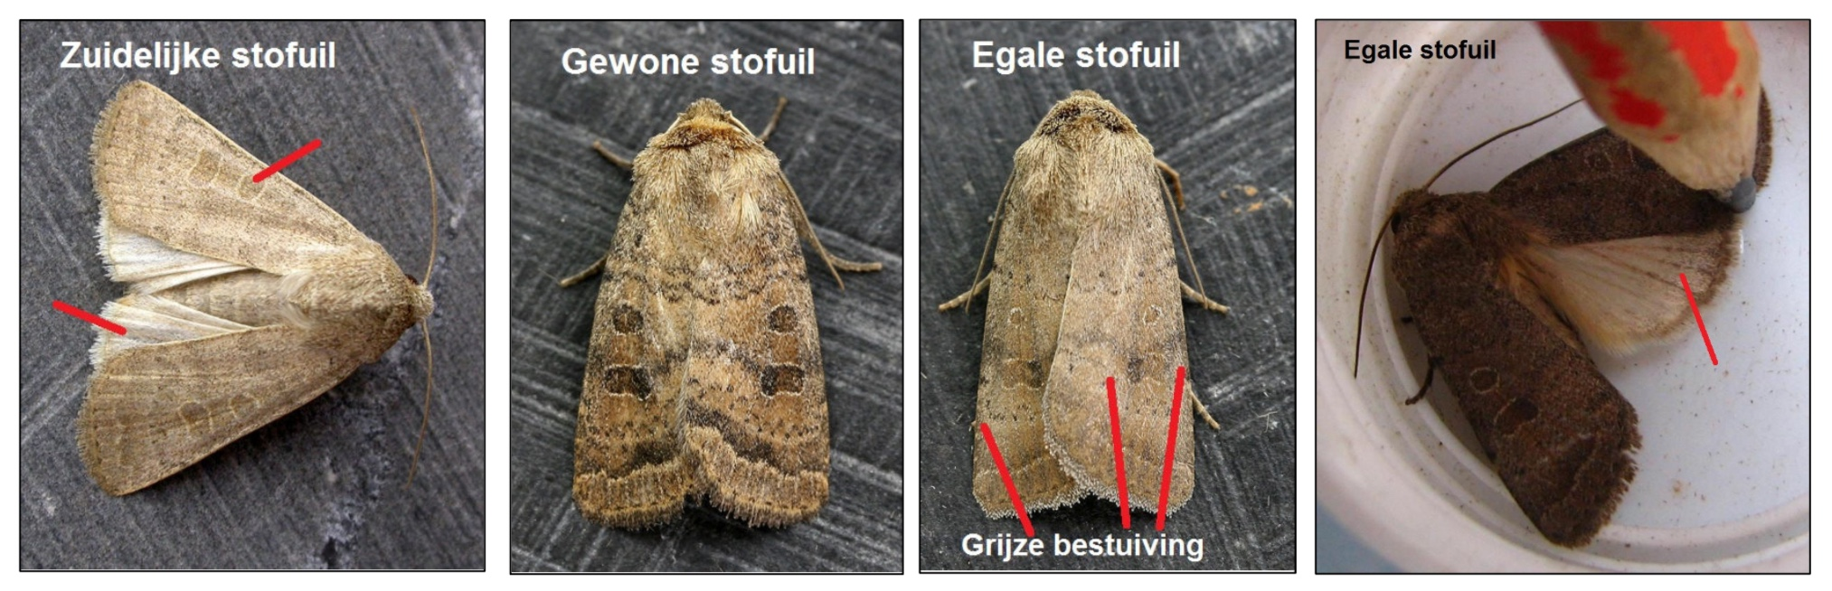

Période de vol
Selon le guide Waring & Townsend, toutes les espèces volent entre mai et fin août / début septembre, mais l'expérience montre que cette description est large et vague. Classiquement ce sont les H.ambigua qui apparaissent les premiers, à partir du début de mai. H.octogenaria commence à voler de la fin mai à début juin. Cette espèce a un pic dans la seconde moitié de juin et la première de juillet; les derniers exemplaires sont généralement vus au cours de la première décennie d'août. H.ambigua est rarement vue à la fin du mois de juin. H.egale vole principalement de la mi-juin à la fin juillet, avec un pic dans la première moitié de juillet. À partir de la mi-août, de nombreux Hoplodrina volent à nouveau jusqu'en septembre, et d'après mon expérience, presque exclusivement H.ambigua.

